易龙雪聚 产品需求文档（PRD）

版本：V0.13

创建日期：2026-04-12

修改日期：2026-04-19

状态：初稿（持续更新中）

1 会员管理模块

1.1 功能描述
本模块为易龙雪聚所有业务的基础支撑模块，实现用户从注册登录到账户全生命周期的管理。核心特色能力：支持店长在顾客不在店的情况下，通过手机号远程创建会员并直接办理所有业务；支持完整的现场开单流程，开单时仅记录订单标识信息，会员匹配仅在支付时进行，精确区分微信和支付宝的账户匹配逻辑，支持代付订单处理并要求手机号授权验证。采用唯一会员ID体系，支持微信和支付宝双渠道登录但权限差异化，采用三级储值分类和灵活的优惠券体系。

1.2 用户故事
- 作为初次进店的散客，我希望在扫码支付时自动完成注册，无需额外操作
- 作为会员，我希望用微信登录能使用我账户下所有的储值和优惠券
- 作为会员，我希望不同类型的储值能按规则自动抵扣，不用我手动选择
- 作为店长，我希望能远程为不在店的顾客注册会员，并直接为其办理二手装备回收、预约租赁等业务
- 作为店长，我希望远程注册后，顾客能通过短信直接了解如何登录和使用账户
- 作为门店店员，我希望现场开单流程简单高效，不用提前查询会员信息
- 作为门店店员，我希望能轻松找回中断的订单，不用让顾客重新填写信息
- 作为财务人员，我希望能清晰区分不同类型储值的使用和结余情况，以及代付订单的统计
- 作为系统管理员，我希望能配置不同优惠券的适用业务和产品范围

1.3 核心业务流程
店长远程注册（核心场景）：顾客通过电话/微信联系店长办理业务 → 店长获取顾客手机号 → 后台远程输入手机号注册 → 系统生成新账户 → 店长直接为该账户办理业务 → 系统向顾客发送短信通知
现场开单流程（核心场景）：店员询问顾客姓名和手机号（非必填，仅用于订单标识）→ 进入业务开单流程 → 顾客扫码支付 → 系统进行会员匹配和代付逻辑处理 → 订单完成
支付环节注册：扫码打开小程序 → 获取第三方ID → 检查ID是否存在 → 存在则验证手机号 | 不存在则验证手机号并注册/绑定
登录使用：微信登录 → 使用账户全部资产 | 支付宝登录 → 仅使用支付宝子账户资产

1.4 功能点详情

1.4.1 注册与登录
核心规则：
- 系统为每个用户生成唯一的会员ID，作为账户的唯一标识
- 一个会员ID可绑定一个微信账户（openid+unionid）和多个支付宝账户（payerid）
- 一个手机号只能认证一个会员ID
- 微信是使用账户全部权限的唯一途径，支付宝仅能使用自身子账户资产
- 店长可在顾客不在店的情况下，仅通过手机号完成远程注册和业务办理
注册场景一：店长以上后台远程注册（核心业务场景）
步骤 | 详细说明
1 | 适用业务场景（顾客不在店，远程办理）：• 二手装备回收结算（发放C类储值）• 远程预约雪具租赁• 远程预约雪具养护• 其他需要提前为顾客创建账户的业务
2 | 店长通过电话/微信等方式获取顾客的手机号，在后台"会员管理-注册会员"页面输入该手机号
3 | 系统检查该手机号是否已被认证
4 | 手机号已存在：返回与该手机号匹配的会员账户信息，店长可直接为该账户办理业务
5 | 手机号不存在：• 生成新的唯一会员ID• 将该手机号设置为新账户的认证手机号• 创建默认的微信子账户和支付宝子账户（均未绑定）• 自动开通储值账户（后续首次消费时无需额外设置）• 自动生成初始登录凭证（通过短信发送给顾客）
6 | 注册成功后，店长可立即在该账户详情页办理以下业务：• 充值任意金额的A/B/C类储值• 创建雪具租赁预约订单• 创建雪具养护预约订单• 发放优惠券
7 | 系统自动向顾客推送站内消息通知，内容包括：• 易龙雪聚会员注册成功• 您的会员ID：XXXXXX• 您的账户已到账XX元C类储值已成功预约XX服务• 请使用微信扫描下方二维码登录小程序查看详情• 如有疑问请联系：XXX-XXXXXXX
8 | 顾客收到短信后，点击链接或扫描二维码即可通过微信自动登录账户，无需额外注册步骤

注册场景二：支付环节自动注册（日常消费场景）
步骤 | 详细说明
1 | 用户扫码支付，打开微信/支付宝小程序
2 | 系统获取第三方唯一标识：• 微信：openid + unionid• 支付宝：payerid
3 | 检查该第三方ID是否已存在于系统中
4 | 第三方ID已存在：• 检查该会员账户是否已有认证手机号• 已有认证手机号：不做任何操作，直接登录• 无认证手机号：引导用户通过小程序验证手机号 → 手机号已被其他账户认证：验证失败，提示"该手机号已绑定其他账户，请换个手机号或换个微信重新扫码" → 手机号未被认证：验证成功，将该手机号设置为账户的认证手机号
5 | 第三方ID不存在：• 引导用户验证手机号• 检查该手机号是否已被认证• 手机号不存在： → 生成新的唯一会员ID → 将该手机号设置为认证手机号 → 将当前第三方ID绑定到对应子账户• 手机号已存在： → 当前ID为微信ID： • 检查该账户是否已绑定微信账户 • 未绑定：将此微信ID绑定到该账户 • 已绑定：注册失败，提示"该微信已绑定其他账户，请换个手机号或换个微信重新扫码" → 当前ID为支付宝ID： • 直接将此支付宝ID绑定到该账户的支付宝子账户 • 本次订单所属子账户为当前支付宝子账户

登录规则：
登录方式 | 权限说明
微信登录 | 可以使用该会员ID下所有的储值（A/B/C类）和优惠券；管理所有订单
支付宝登录 | 仅可以使用当前支付宝子账户下的储值和优惠券；仅管理当前子账户订单

异常处理：
- 手机号格式错误：提示"请输入正确的手机号"
- 手机号已被其他账户认证：提示"该手机号已绑定其他账户，请换个手机号"
- 微信已被其他账户绑定：提示"该微信已绑定其他账户，请换个微信或手机号"
- 第三方授权失败：提示"授权失败，请重新扫码"
- 店长远程操作失败：提示"操作失败，请稍后重试"，已创建的账户保留
- 短信发送失败：系统记录失败日志，店长可手动重新发送通知短信

1.4.2 个人信息管理
功能点 | 详细说明
基本信息查看 | 显示用户认证手机号、唯一会员ID、注册时间
基本信息修改 | 1. 支持更换认证手机号（需验证原手机号和新手机号）2. 不支持修改会员ID和注册时间
账户绑定管理 | 1. 查看已绑定的微信账户和支付宝账户列表2. 支持解绑支付宝账户3. 不支持解绑微信账户（唯一全权限登录方式）4. 支持绑定新的支付宝账户
安全设置 | 无相关安全设置（已删除支付密码相关内容）

功能点详情：
储值类型 | 使用范围 | 与人民币等值 | 主要获取方式
A类储值 | 平台上所有商品和服务（零售、租赁、养护、雪票） | 是 | 用户主动充值
B类储值 | 服务类商品（租赁、养护）+ 其他指定商品 | 是 | 活动赠送、充值赠送
C类储值 | 仅服务类商品（租赁、养护） | 是 | 二手装备回收结算、活动赠送

异常处理：
- 对应类型储值余额不足：自动使用下一级储值，全部不足时提示"储值账户余额不足，请选择其他支付方式或充值"
- 支付宝登录使用非本账户储值：系统自动拦截，提示"支付宝登录仅可使用本支付宝账户下的储值"
- C类储值用于非服务类消费：系统自动拦截，提示"C类储值仅可用于租赁和养护服务"

1.4.4 优惠券管理
功能点 | 详细说明
优惠券类型 | 1. 减免券：直接减免固定金额2. 折扣券：按比例打折3. 满减券：满X元减Y元
适用范围 | 1. 全平台通用2. 指定业务通用（如仅租赁、仅养护、仅雪票）3. 指定产品通用（如仅某款雪板租赁、仅某类养护项目）
优惠券发放 | 1. 新用户注册自动发放新人券（可选项）2. 系统管理员后台手动发放给指定用户、用户组或子账户3. 店长可远程为指定会员发放优惠券4. （待确认）是否支持用户主动领取优惠券
优惠券查看 | 1. 按"未使用"、"已使用"、"已过期"分类显示2. 每张优惠券显示：名称、类型、面额折扣、使用条件、有效期、适用范围3. 未使用优惠券按有效期从近到远排序
优惠券使用 | 1. 结算时自动显示当前登录方式可用的优惠券2. 微信登录：可使用账户下所有适用的优惠券3. 支付宝登录：仅可使用当前支付宝子账户下适用的优惠券4. 每次结算最多使用1张优惠券5. 优惠券不与其他优惠叠加使用（储值赠送除外）6. 使用成功后，优惠券状态变为"已使用"
优惠券过期 | 1. 优惠券到期前3天，向用户发送消息提醒2. 到期后自动失效，状态变为"已过期"
优惠券退款 | 1. 订单全额退款时，已使用的优惠券自动退回原账户/子账户2. 部分退款时，优惠券不予退回3. 退回的优惠券有效期不变

1.4.5 现场开单流程
核心规则：
- 现场开单时，姓名和手机号为非必填项；若顾客提供手机号，系统需查询该手机号是否为已认证会员（仅显示基础信息，不强制关联），同时用于订单标识和找回中断的订单
- 开单过程中不进行任何会员匹配和权益抵扣，会员匹配、储值及优惠券使用仅在顾客扫码支付时进行
- 支付环节系统自动进行账户匹配，支持代付订单处理
- 优惠券和储值的使用严格遵循账户权限规则
- 订单归属以最终支付时的账户匹配结果为准
- 所有代付订单必须验证手机号授权，确保订单归属准确
完整开单流程：
步骤 | 详细说明
第一步：获取订单标识信息 | 店员询问顾客姓名和手机号（非必填）• 核心目的：1. 下单流程中断时，可通过手机号、姓名或订单号重新找回订单继续开单；2. 若顾客提供手机号，系统立即查询该手机号是否为已认证会员，同步显示会员相关基础信息（不影响开单流程）• 不用于：提前使用储值、优惠券抵扣（仍需支付时匹配）• 店员在后台开单页面输入顾客提供的姓名和手机号，输入手机号后系统自动触发会员查询
第二步：直接进入业务开单 | 系统不进行任何会员匹配，直接进入业务开单界面• 不显示任何储值余额信息• 不显示任何优惠券信息• 店员根据顾客需求选择相应业务（租赁养护/零售/雪票），添加商品/服务到订单
第三步：顾客扫码支付 | 店员生成支付二维码，顾客使用微信或支付宝扫码支付系统根据扫码获取的第三方ID（openidunionid/payerid）进行会员匹配和处理

支付环节账户匹配逻辑（核心）：

情况A：顾客扫码时，系统检测到该手机号已存在认证账户
（注：此处手机号指顾客在开单第一步提供的手机号，该手机号已在开单时完成会员查询）
情况A完整流程图
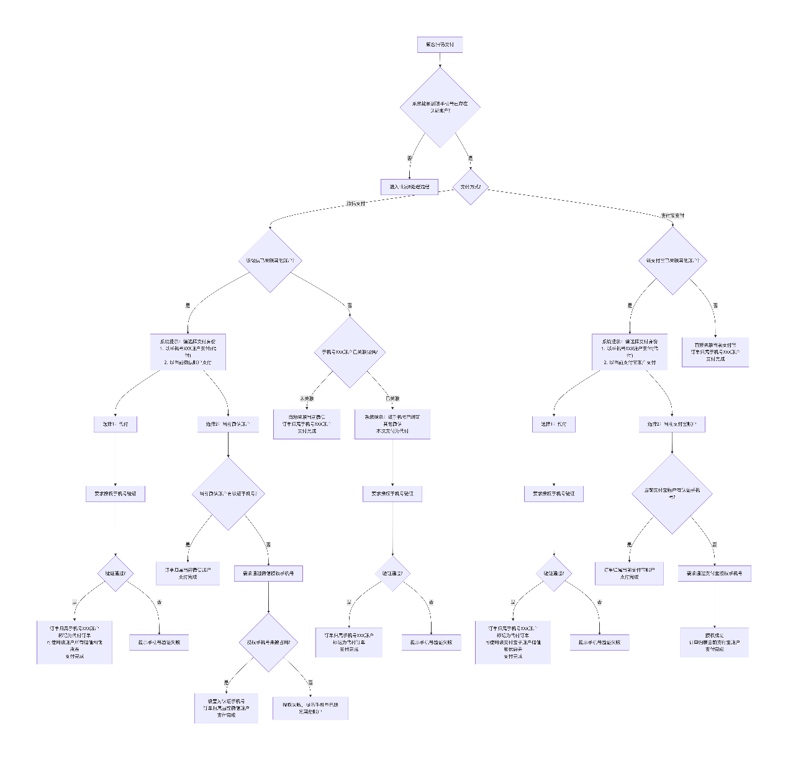

流程图关键说明
- 核心判断点：整个流程围绕"第三方ID是否已关联账户"和"匹配账户是否已关联该第三方ID"两个核心判断展开
- 代付强制验证：所有代付场景（无论微信还是支付宝）都必须进行手机号授权验证，确保订单归属准确
- 微信与支付宝差异：
- 微信：当匹配账户已关联其他微信时，当前微信支付只能作为代付
- 支付宝：一个会员ID可绑定多个支付宝账户，因此未关联时直接关联即可
- 手机号授权规则：授权的手机号必须是未被其他账户认证的手机号，否则授权失败
- 权益使用规则：
- 微信支付代付：可使用匹配账户下所有储值和优惠券
- 支付宝支付代付：仅可使用匹配账户下该支付宝子账户的储值和优惠券

情况B：顾客扫码时，系统未检测到该手机号存在认证账户
（或顾客未提供手机号）
子情况 | 详细处理逻辑
B1：当前扫码ID已有账户 | • 系统自动匹配到该账户• 显示该账户对应子账户的储值余额• 显示该账户对应子账户下所有可用优惠券• 顾客可选择使用优惠券或储值支付• 订单归属该扫码账户• 如顾客之前提供了手机号（开单时已查询会员状态），系统将该手机号与订单关联（不修改账户认证手机号）
B2：当前扫码ID未有账户 | • 系统自动注册新会员账户• 将当前ID与新账户关联• 顾客提供的姓名和手机号作为订单联系信息（开单时已查询该手机号非会员）• 如顾客提供了手机号，将该手机号设置为新账户的认证手机号• 订单归属新会员账户

优惠券和储值使用规则：
- 仅在支付扫码匹配到会员账户后，才显示可用的优惠券和储值
- 微信扫码：可使用该账户下所有的优惠券和储值
- 支付宝扫码：仅可使用该支付宝子账户下获得的优惠券和储值
- 每次结算最多使用1张优惠券
代付订单说明：
- 代付订单是指支付账户与订单归属账户不一致的订单
- 所有代付订单必须验证手机号授权，确保订单归属准确
- 代付订单仅完成支付功能，不影响订单归属账户的权益
- 代付订单产生的积分、优惠券等权益归属于订单归属账户
- 代付订单的退款原路退回至支付账户
异常处理：
- 支付过程中网络中断：保留订单状态，顾客可重新扫码继续支付
- 手机号授权失败：提示"手机号验证失败，请重新验证"
- 授权手机号已被其他账户认证：提示"该手机号已绑定其他账户，请更换手机号"
- 优惠券使用权限不足：提示"该优惠券仅可通过XX账户支付使用"

1.4.6 订单管理
功能点 | 详细说明
订单列表 | 1. 按"全部"、"待付款"、"待使用"、"已完成"、"已取消"分类显示2. 每条订单显示：订单号、下单时间、订单类型、订单金额、订单状态、所属子账户3. 代付订单显示"代付"标签4. 支持按订单类型、子账户、支付方式和时间范围筛选
订单详情 | 显示订单的详细信息，包括：• 商品服务信息• 价格明细• 支付信息（含储值类型抵扣明细、支付账户信息）• 取还信息• 核销信息• 代付订单显示：支付账户、订单归属账户、手机号授权记录• 显示订单创建时记录的顾客姓名和手机号
订单操作 | 1. 待付款订单：取消订单、立即付款2. 待使用订单：取消订单（待确认取消规则）、查看电子凭证3. 已完成订单：申请售后（零售订单）、评价服务（租赁/养护订单）
远程订单创建 | 店长可在后台远程为会员创建以下订单：• 雪具租赁预约订单• 雪具养护预约订单• 雪票购买订单创建成功后，系统自动推送站内消息通知顾客
订单核销 | 1. 微信登录：可核销账户下所有子账户的订单2. 支付宝登录：仅可核销当前支付宝子账户的订单3. 门店店员可通过输入会员手机号或扫描会员二维码核销订单4. 代付订单由订单归属账户核销
订单取消 | 1. 未付款订单：用户和店长均可随时取消2. 已付款未使用订单：（待确认）取消规则（如提前24小时可免费取消，24小时内收取手续费）3. 已使用订单：不可取消4. 代付订单取消后，退款原路退回至支付账户
订单找回 | 1. 支持通过顾客姓名、手机号、订单号三种方式找回中断的订单2. 找回后可继续完成开单和支付流程3. 找回的订单保留之前已选择的商品/服务信息

1.4.7 消息通知
功能点 | 详细说明
系统通知 | 1. 订单状态变更通知（付款成功、取还提醒、核销成功等）2. 账户变动通知（充值成功、消费成功、退款成功、储值余额变动等）3. 优惠券到期提醒4. 系统公告、活动通知5. 远程注册成功及业务办理完成通知
通知方式 | 1. 站内消息：在个人中心"消息"页面查看2. （待确认）是否支持微信公众号通知
消息管理 | 1. 标记已读/未读2. 删除单条消息3. 一键清空所有已读消息

1.4.8 后台会员管理（内部用户）
功能点 | 详细说明
会员查询 | 1. 支持按手机号、会员ID、微信昵称、支付宝账号查询会员2. 查看会员详细信息：基本信息、绑定的子账户、各类型储值余额、优惠券、订单记录
远程业务办理 | 店长可在会员详情页直接办理以下远程业务：• 充值任意金额的AB/C类储值• 发放优惠券• 创建租赁预约订单• 创建养护预约订单• 创建雪票购买订单
账户管理 | 1. 手动为会员充值/扣减A/B/C类任意金额的储值2. 手动发放优惠券给指定会员或子账户3. 处理会员退款申请4. 管理会员绑定的子账户5. 重新发送会员通知短信
会员统计 | 1. 会员总数、新增会员数、活跃会员数2. 各类型储值总额、消费总额、人均消费3. 微信支付宝用户占比、订单分布4. C类储值发放和使用统计（二手装备回收业务专项统计）5. 远程业务办理量统计6. 代付订单统计
规则配置 | 1. 储值充值赠送规则配置2. 优惠券活动配置（含适用范围）3. 订单取消规则配置

1.5 异常处理
- 用户登录状态失效：自动跳转至登录页，提示"登录已过期，请重新扫码登录"
- 重复提交订单：系统自动拦截，提示"订单正在处理中，请不要重复提交"
- 支付超时：订单自动取消，提示"支付超时，订单已取消"
- 优惠券使用冲突：提示"该优惠券不适用于当前订单"
- 子账户权限不足：提示"您当前使用的是支付宝登录，仅可使用本账户下的资产和订单"
- 储值类型使用限制：提示"该类型储值不可用于此消费"
- 账户匹配冲突：系统自动提示店员，提供多种处理选项
- 订单中断：支持通过姓名、手机号或订单号找回并继续完成
- 手机号授权失败：提示"手机号验证失败，请重新验证"
- 授权手机号已被占用：提示"该手机号已绑定其他账户，请更换手机号"

2 租赁业务

2.1 功能描述

本模块实现租赁业务全流程管理，涵盖租赁开单、租赁物管理、退租处理、订单修改、续租管理、押金结算六大核心场景，严格区分租赁商品与租赁物层级，明确押金与租金独立逻辑，支持多种租赁形式、订单修改、续租及退租时押金解押、退还与抵扣规则，衔接储值、优惠券，确保业务高效规范。

- 租赁物状态：下架、已预约、已发放、已归还、已暂存、异店归还、调拨中、已折损
- 租赁订单状态：未生成、已生成、支付成功、租赁中、结算中、部分退押金、全额退押金、订单关闭、支付关闭
- 租赁商品状态：未开始、已开始、部分归还、全部归还

【结算中状态说明】

该订单的所有租赁商品均为全部归还状态，订单正在结算。结算的操作可以是核对租金，准备退押金，也可能是在向顾客推销次卡、办理次卡抵扣押金流程。

表格

租赁物状态 | 状态具体含义 | 与后续业务流程的呼应点
下架 | 租赁物在店里，但是不能租赁，可能在维护或者维修，这个状态会有子状态存在 | 与租赁开单流程中 "筛选非下架租赁物" 呼应，确保维护 / 维修中的租赁物不被添加至订单，子状态后续补充
已预约 | 租赁物在店里，已经预约出去或者存在于未完成订单里，其他订单不可添加该租赁物 | 与开单流程 "未完成订单中的租赁物不可添加"、订单修改流程 "不可添加已预约租赁物" 一致，保障不重复占用
已发放 | 租赁物已被顾客取走 | 与开单流程 "支付成功后发放"、续租流程 "保持已发放至退租" 一致
已暂存 | 租赁物已出库但暂存店内，其他订单不可选用 | 与 "先租后取" 场景匹配，保障占用逻辑
异店归还 | 租赁物已归还至其他门店 | 与退租流程 "异店归还标注 + 后续调拨" 呼应
调拨中 | 租赁物不在门店，处于在途调拨 | 与异店归还后调拨流程呼应
已归还 | 租赁物已归还并核验完好 | 与退租、单件归还流程状态一致
已折损 | 损坏 / 丢失并完成赔偿，无法继续租赁，视同归还 | 与损坏赔偿、押金解押逻辑呼应

2.2 用户故事

- 作为到店顾客，我希望清晰告知需求后快速开单、取还便捷，退押金透明可算
- 作为店员，我希望快速选择租赁物、查看状态、完成归还、退押、结算一站式操作
- 作为顾客，我希望退租时可直接用押金抵扣次卡费用，不用反复扫码
- 作为店员，我希望退押金流程自动计算、自动抵扣、差价自动提示，操作简单
- 作为财务，我希望押金结算、扣款、抵扣、退款、补款全程留痕、可对账、可导出
- 作为顾客，我希望租赁中可改单、可还部分、可续租，状态清晰
- 作为店员，我希望未结算完成不可关店，避免漏单漏费

2.3 核心业务流程

租赁开单流程：顾客到店提供手机号、称呼 → 描述需求 → 店员录入 → 选择租赁商品 → 选择租赁物（非下架 / 非已预约 / 非已发放 / 非调拨中）→ 订单状态：未生成 → 信息完成：已生成（租赁商品未开始）→ 选择租赁形式 → 确认 → 支付押金 → 支付成功：支付成功 → 自动转为租赁中（租赁商品已开始，租赁物已发放 / 已暂存）；支付失败→支付关闭。

退租流程：顾客归还租赁物 → 店员核验 → 租赁物→已归还 / 已折损 → 租赁商品→全部归还 → 进入结算中 → 押金解押 → 费用 / 赔偿 / 次卡抵扣 → 计算应退 / 应补 → 订单状态→部分退押金 / 全额退押金 → 完成退款 / 补款 → 订单关闭。

订单修改流程（租赁中）：顾客申请归还 / 加商品 / 换物 → 核对状态租赁中、租赁商品已开始 → 执行操作 → 变更租赁物 / 租赁商品状态 → 记录痕迹 → 保持租赁中。

续租流程：租赁中超时 → 系统提示待续租 → 店员确认 → 支付 → 保持租赁中；未完成续租禁止关店。

2.4 功能点详情

2.4.1 租赁开单流程（补充）

表格

操作角色 | 详细操作步骤
顾客 | 1. 到店提供手机号 / 称呼；2. 说明租赁需求；3. 选择租赁物；4. 确认订单；5. 支付押金；6. 完成租赁。
店员 | 1. 进入开单，订单未生成；2. 录入顾客信息；3. 选择租赁商品；4. 选择合规租赁物；5. 选择租赁形式；6. 提交订单→已生成（租赁商品未开始）；7. 引导支付；8. 支付成功→租赁中（租赁商品已开始，租赁物已发放 / 已暂存）；9. 支付失败→支付关闭。

2.4.2 订单修改流程（租赁中）

2.4.2.1 归还租赁物

表格

操作要求 | 详细说明
单件归还 | 租赁中、已开始，可单件归还；租赁物→已归还 / 异店归还；租赁商品→部分归还；订单保持租赁中。
押金解抵押 | 仅当租赁商品下全部租赁物已归还 / 已折损，方可解押，租赁商品→全部归还；未全部归还不解押。
损坏 / 丢失处理 | 赔偿完成→租赁物→已折损（视同归还）；全部完成后解押、计算应退、变更订单状态。
操作步骤 | 1. 归还租赁物；2. 核验状态；3. 更新租赁物状态；4. 赔偿完成→已折损；5. 全部完成→解押；6. 计算应退；7. 变更订单状态；8. 记录日志；9. 全部完成→订单关闭。

2.4.2.2 增加租赁商品

表格

操作要求 | 详细说明
操作权限 | 租赁中、已开始可新增；租赁物必须合规；订单保持租赁中；新增商品→已开始，租赁物→已发放。
押金变动规则 | 优先抵扣已解押押金；不足则补差价；支持储值 / 优惠券。
修改痕迹记录 | 记录前后商品关系、原因、状态变更。

2.4.2.3 更换租赁物

表格

操作要求 | 详细说明
核心场景 | 质保故障、规格不合适；租赁物必须合规；订单保持租赁中，商品保持已开始。
押金 / 租金变动 | 参考新增商品规则：后台先归还再发放，前台一键更换。

2.4.3 续租订单流程

续租定义：租赁中、已开始，实际时长超场次即为续租；状态保持不变。

2.4.3.1 续租核心场景

表格

场景类型 | 详细说明
日常转夜场 | 超时进入夜场，按夜场标准计费
连租多天 | 超过 1 天按天续租

2.4.3.2 续租操作规则

表格

操作要求 | 详细说明
续租收费确认 | 店员手动确认、生成费用、引导支付；支付成功保持租赁中；失败可重试。
店铺关门限制 | 有待续租未确认→禁止关店，弹窗提示。
状态流转 | 支付后仍为租赁中，直至退租进入结算。

2.4.4 订单退押金流程

2.4.4.1 适用场景

订单中所有租赁商品下的租赁物均已归还，损坏均已设置赔偿，也就是所有的租赁商品均是全部归还状态。

2.4.4.2 触发条件

- 订单状态为租赁中
- 订单内全部租赁商品状态 = 全部归还
- 全部租赁物状态 = 已归还 / 异店归还 / 已折损（已赔偿）
- 无未登记损坏、无未处理赔偿、无未扣费用

2.4.4.3 状态前置变更

满足条件后，订单状态自动由 租赁中 → 结算中

2.4.4.4 核心结算逻辑（押金 + 次卡一体化）

- 系统对全部归还的租赁商品统一执行押金解抵押，汇总可解押押金总额。
- 顾客可在结算环节购买次卡，使用押金抵扣次卡费用。
- 次卡扣次规则：租赁 1 天扣 1 次，租赁 2 天扣 2 次，按实际租赁天数自动扣除。
- 金额计算公式：应退金额 = 押金解押总额 − 次卡费用
- 分支处理：
  - 应退金额 ≥ 0：系统将余额原路退回顾客；
  - 应退金额 ＜ 0：负数为需补差价，系统自动显示支付二维码，顾客完成补款后流程继续。

- 扣款项（租金 / 超时 / 赔偿）在解押前自动扣除。

2.4.4.5 订单状态流转

租赁中 → 结算中 → 部分退押金 / 全额退押金 → 订单关闭

2.4.4.6 页面必显内容

- 押金解押总金额
- 实际租赁天数
- 次卡抵扣次数
- 次卡费用
- 应退金额 / 应补差价
- 补款时显示支付二维码
- 退款 / 补款完成凭证

2.4.4.7 多笔支付押金退款

订单若存在多笔支付记录缴纳押金，在退押金时需按各笔支付渠道分别设置退款金额，不允许合并退款。

- 页面需分别展示每笔支付的可退金额与可输入的实际退款金额；
- 系统需做强校验：各笔支付的实际退款金额之和 ≤ 整个订单应退押金金额；
- 退款时按原支付路径原路退回，每笔退款独立发起、独立记录、独立对账。

2.4.5 租赁物的分类

2.4.5.1 分类结构

租赁物采用两级分类体系：

- 一级分类：租赁物大类，用于统计、汇总、报表展示；
- 二级分类：租赁物品类，对应具体可租赁的租赁商品。

2.4.5.2 分类字段规则

- 每个一级分类可配置专属信息字段（例如：双板 → 长度、回转半径等）。
- 每个二级分类可配置专属信息字段，同时继承所属一级分类的所有信息字段。

2.4.5.3 租赁物归属规则

新增租赁物时，必须且只能隶属于某一个二级分类，不允许直接归属一级分类。

2.4.5.4 租赁物详情页字段规则

租赁物详情页自动加载并展示：

- 所属一级分类的全部信息字段
- 所属二级分类的全部信息字段
两类字段均可在租赁物详情页统一填写、保存、展示。

2.4.5.5 租赁商品来源

租赁商品的信息来源为以下两种：

- 二级分类
- 套餐

2.4.5.6 统计规则

未归还租赁物列表中按分类统计时，统一按照一级分类进行汇总统计。

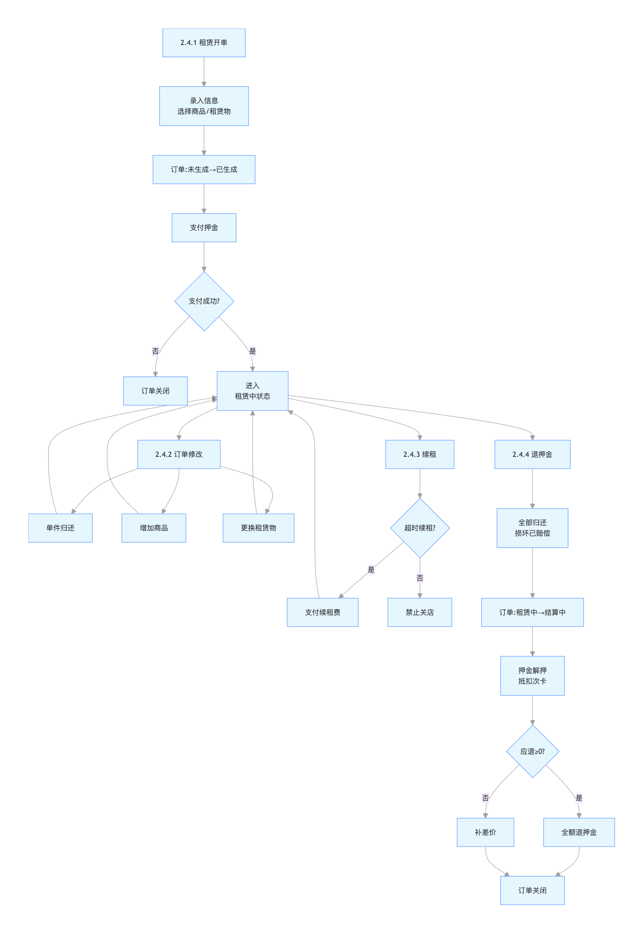
从2.4.1 到 2.4.5 流程图如下

2.4.6 查询

2.4.6.1 功能说明

提供租赁业务全场景条件查询、筛选、列表展示与数据检索能力，支持门店日常操作、核对、管理与追溯。

2.4.6.2 支持查询对象

- 租赁订单
- 租赁物
- 租赁商品
- 未归还租赁物
- 结算 / 退押金记录

2.4.6.3 常用查询条件

- 订单号、会员手机号 / 姓名
- 租赁物编号、分类（一级 / 二级）
- 订单状态、租赁物状态、租赁商品状态
- 借出时间、应还时间、结算时间
- 门店、操作人

2.4.6.4 结果展示

- 列表分页展示
- 支持字段排序
- 支持导出
- 点击进入详情

2.4.6.5 订单查询

同线上现有功能，修改方案待定。

2.4.6.6 查询租赁物

通过输入租赁物的名称、编码等模糊查询，列出所有和租赁物相关的订单。

2.4.6.7 未归还租赁物列表

2.4.6.7.1 功能说明

系统实时展示当前所有未归还租赁物明细，支持多维度展示与筛选，用于门店核对、催收、管理。

2.4.6.7.2 展示维度与排序

- 按租赁物单品显示，且按照未归还的时间排序；
- 按订单显示；
- 按分类显示（按一级分类统计）。

2.4.6.7.3 控制规则

待定

2.4.7 信息维护

2.4.7.1 分类的维护

同现在线上功能，修改待定。

2.4.7.2 租赁物维护

同现在线上功能，修改待定。

2.4.7.3 套餐维护

